**Power BI 使用说明**

**2022年1月6日**

# 1.登录系统操作说明

## 1.1网页端登录

输入网址、账号密码，如下图所示：

内网网址：http://10.225.254.158:8097/ReportS

账号：Administrator

密码：Yunwei456

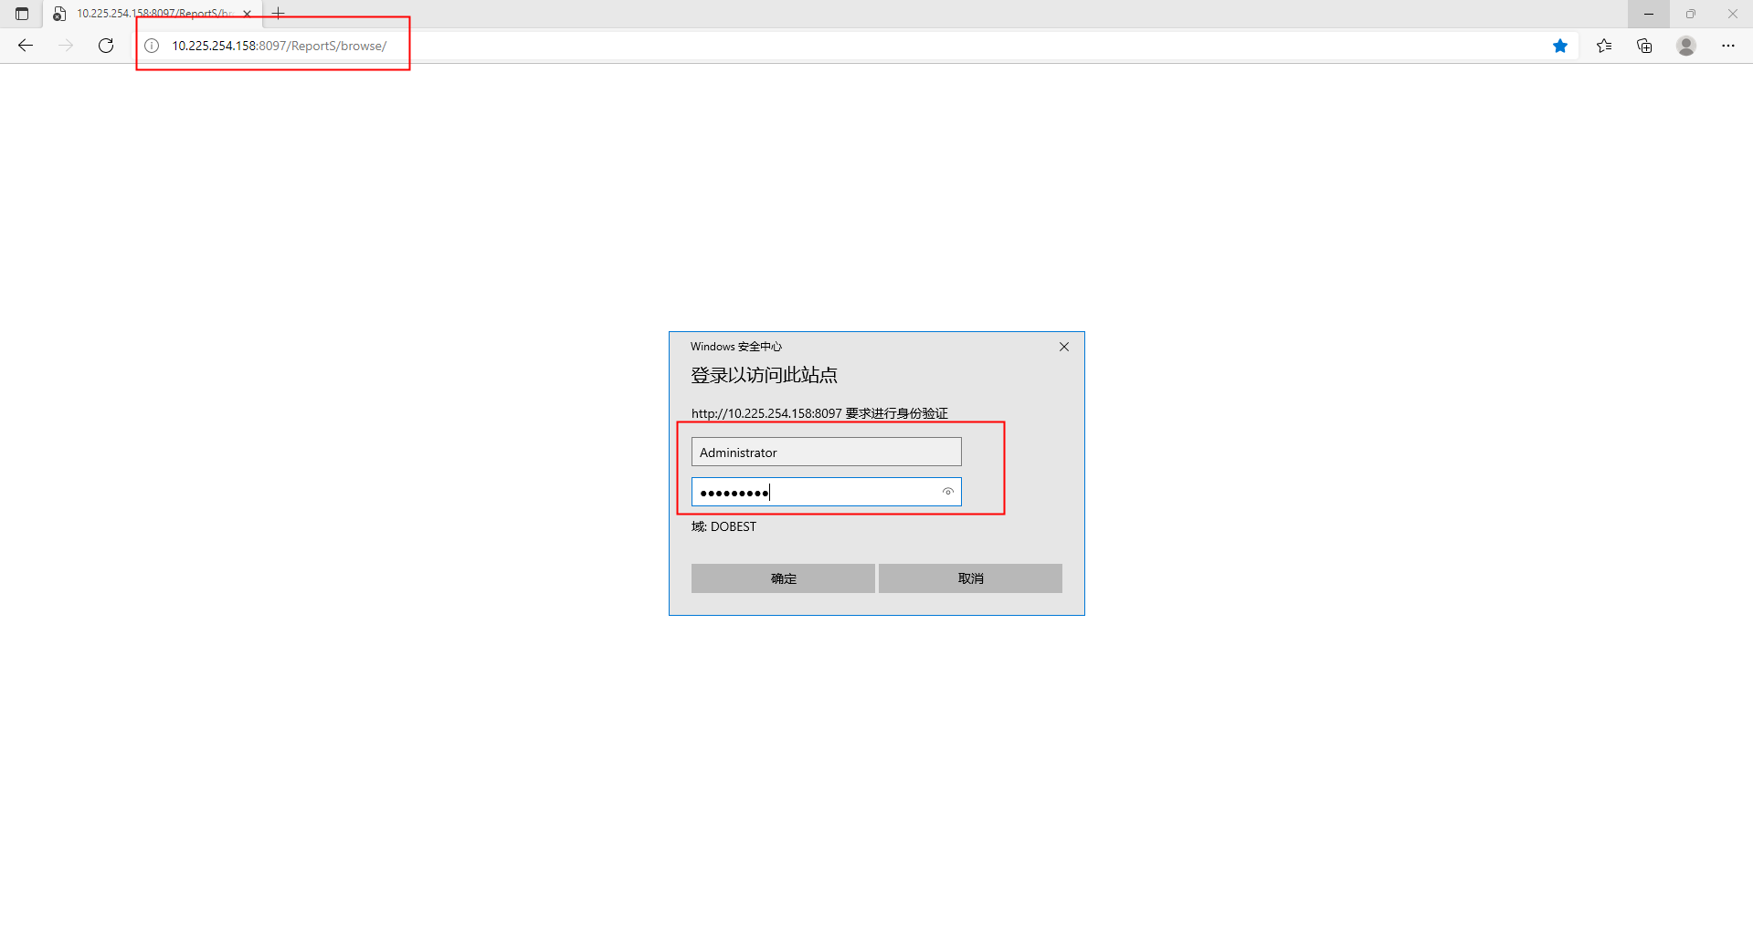

## 1.2移动端下载及登录

手机应用商店搜索Power BI下载（或在浏览器搜索下载），图标如下图所示：

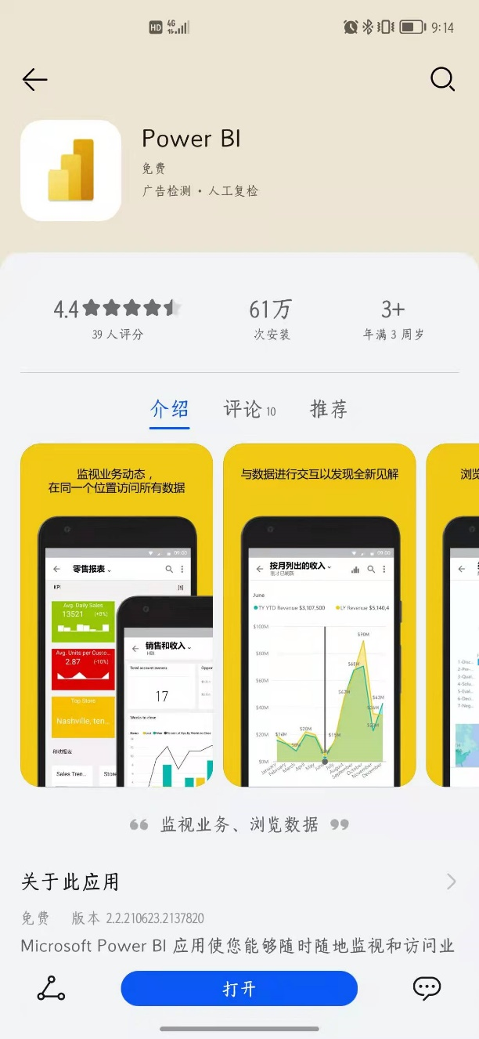

下载完成后点击进入页面，选择报表服务器，填写服务器地址，用户名及密码，注意不要带有空格，显示名称可不填。

连接公司WiFi情况下使用：http://10.225.254.158:8097/ReportS

使用手机流量时使用：http://60.190.230.182:8097/ReportS

账号：Administrator

密码：Yunwei456

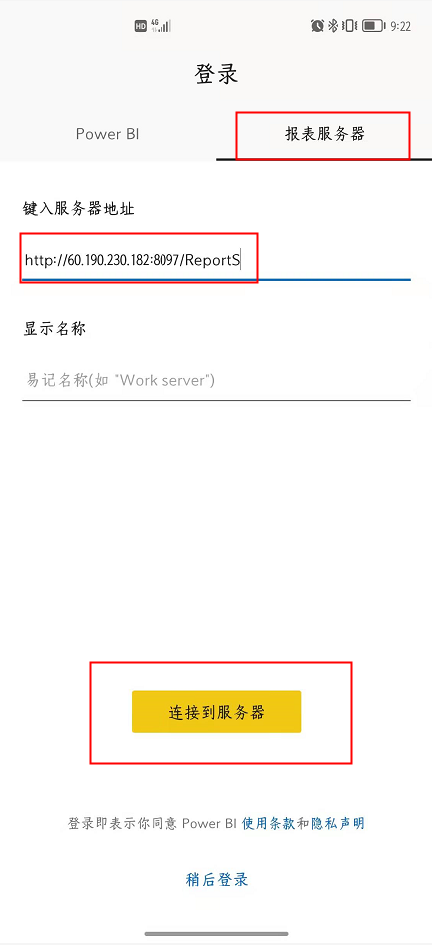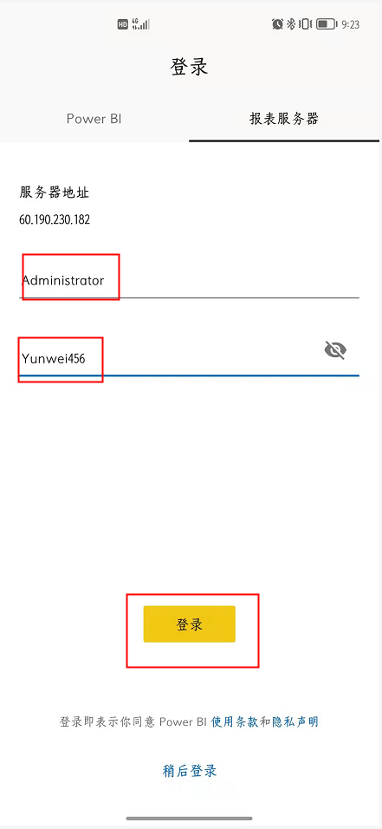

# 2.功能示例

## 2.1网页端报表示例

### 2.1.1 筛选功能详解

左上方查看工具栏可调整报表适应屏幕大小，右侧导航栏为筛选器，可供读者自定义选择数据查看。

页面及报表筛选的功能展示如下：

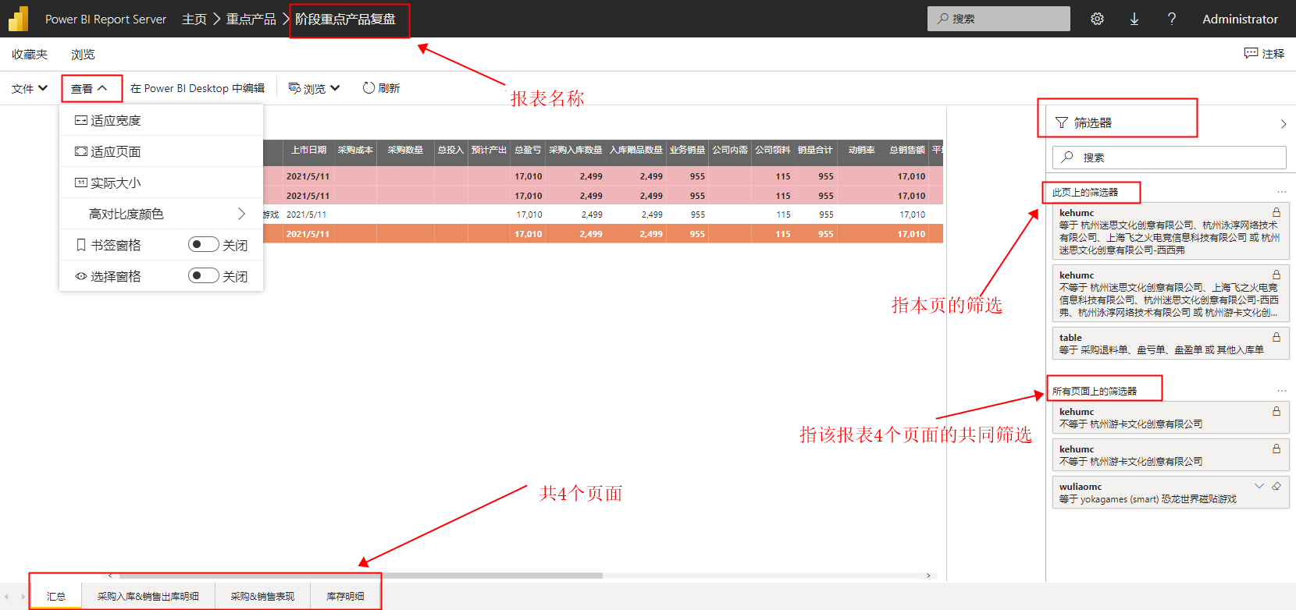

单个图表（区别于页面）的筛选功能如下所示：

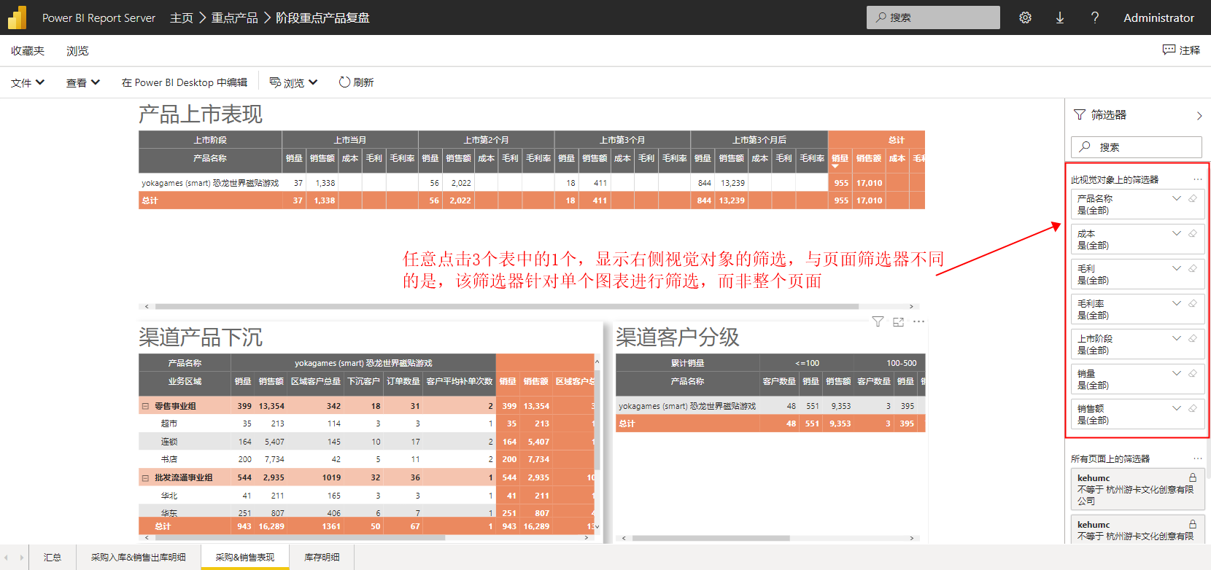

筛选示例：

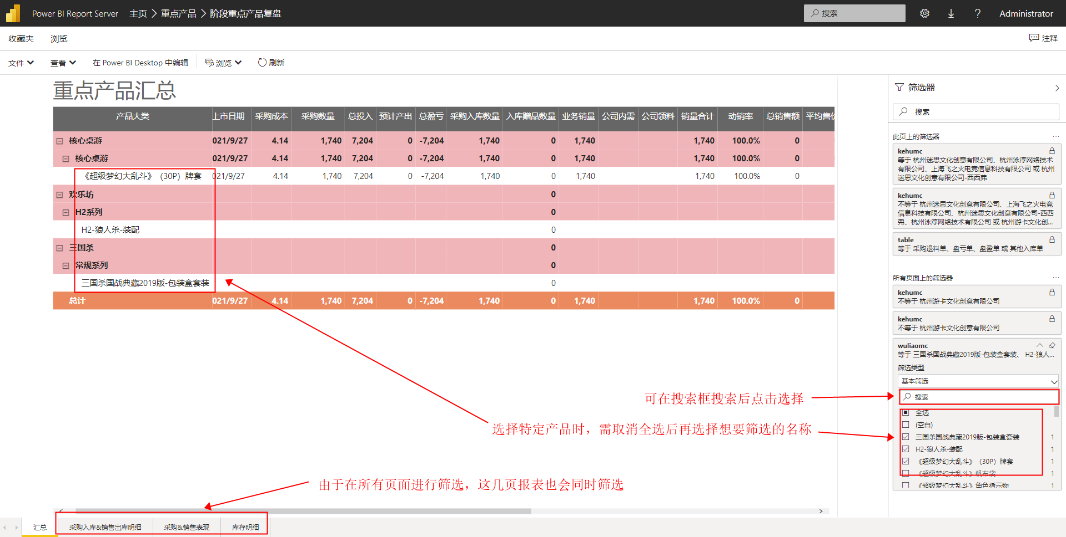

### 2.1.2 单个视觉对象的使用

点击图表，右上方会展示三个点，点击该按钮，弹出下拉菜单，可在此处进行数据导出和表格值的排序。

图表类似excel表格，支持列宽左右横拉调节。

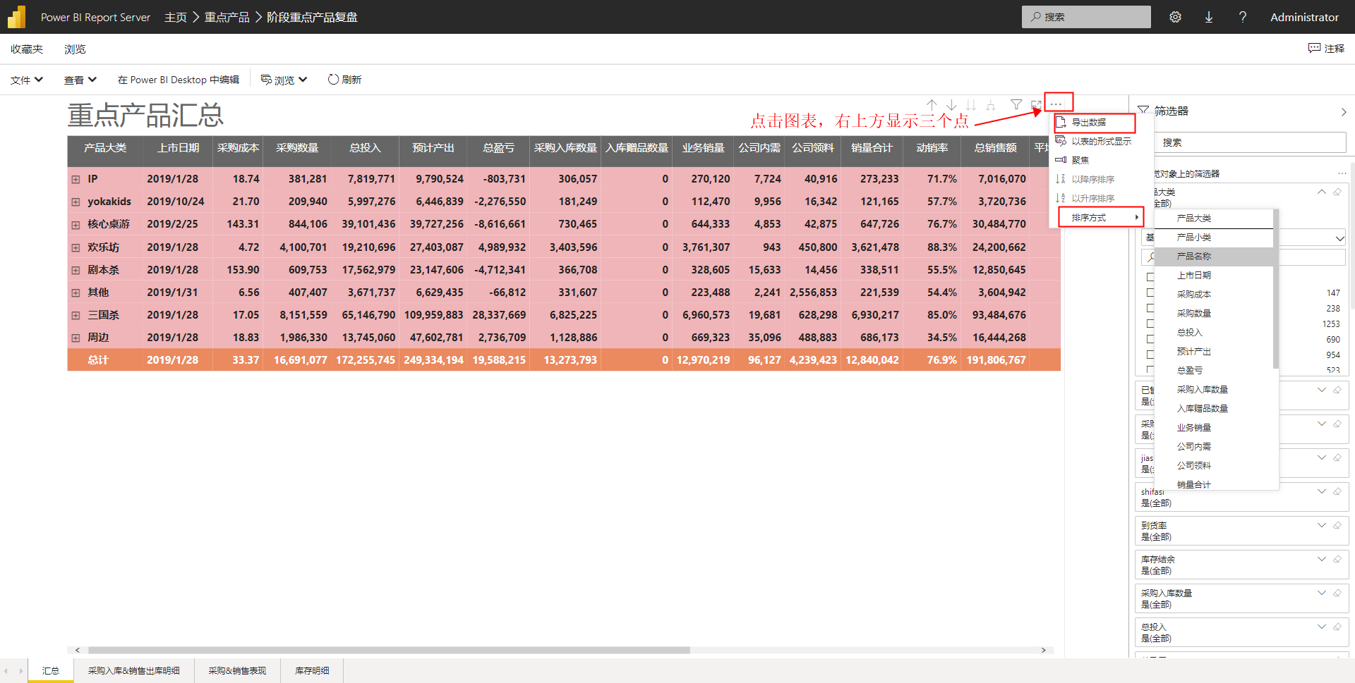a.向上钻取和向下钻取

从左至右四个箭头，左一表示向下钻取数据，即返回最高的聚合组，左二为向下钻取数据。

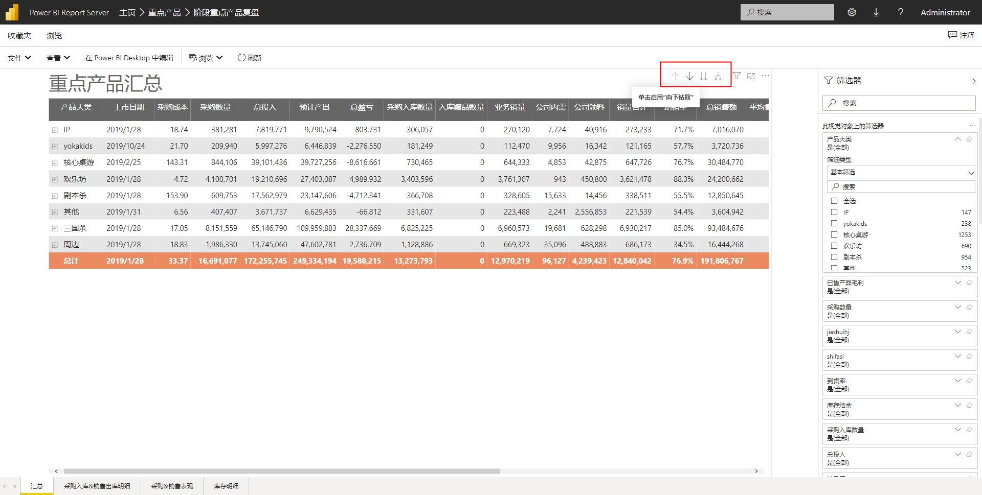

向下钻取使用示例：

如图所示，向下钻取的功能是只呈现单一类的下级类目展示，如本例点击IP后，只展示IP下的小类，如想继续查看任意小类（如天天富翁），则继续点击天天富翁。

如需返回原始汇总数据，则第一步点击向下钻取（即取消向下钻取），后点击左侧向上钻取键，直至不能点击为止。

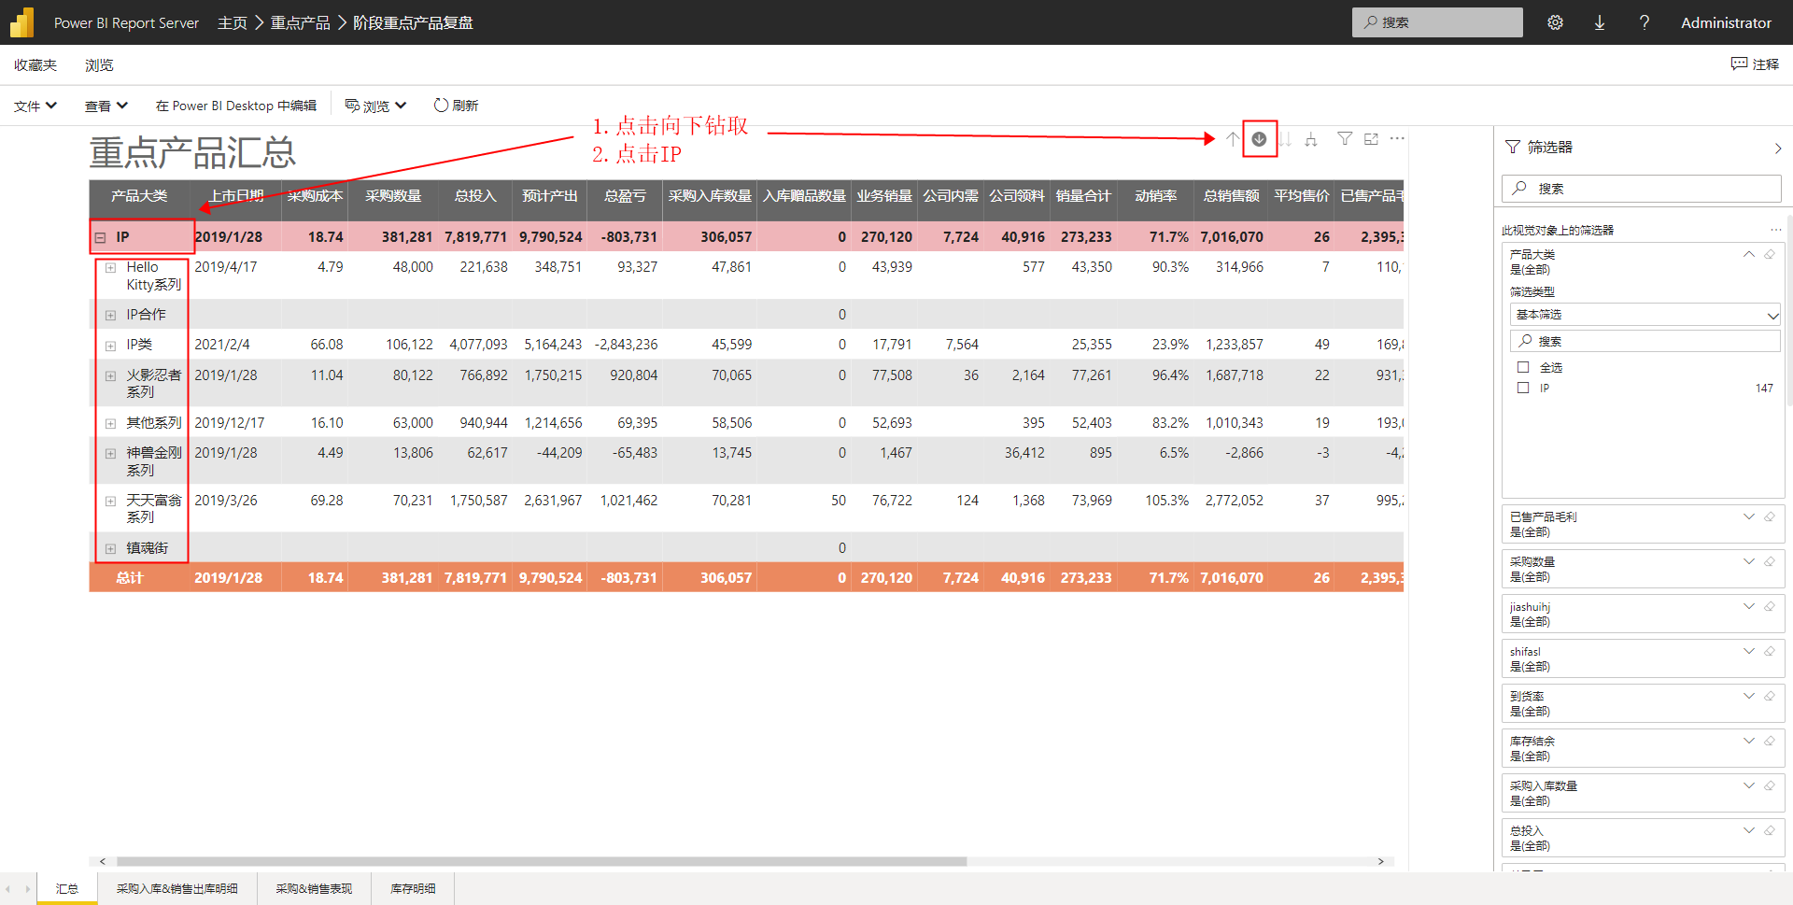

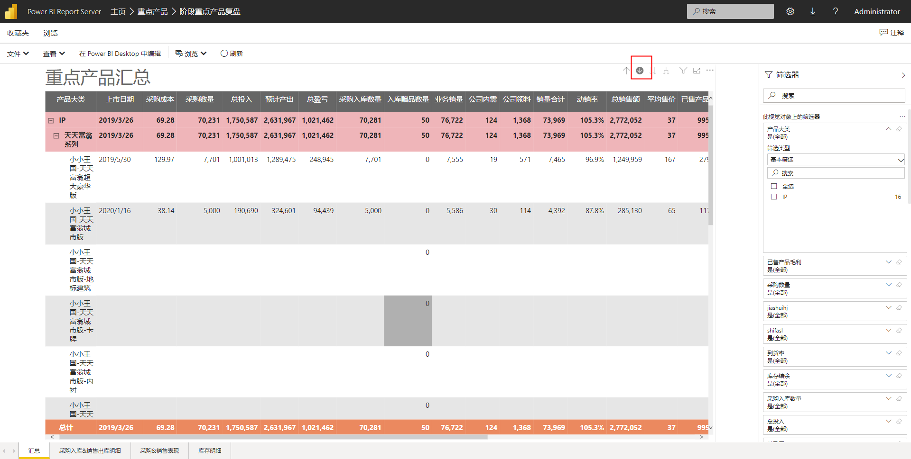

b.转至层次结构的下一级别和展开层次结构的下一级别

从左至右四个箭头，右一表示展开层次结构的下一级别，右二表示转至层次结构的下一级别。

以列标题层次结构展开为例，原表如下：

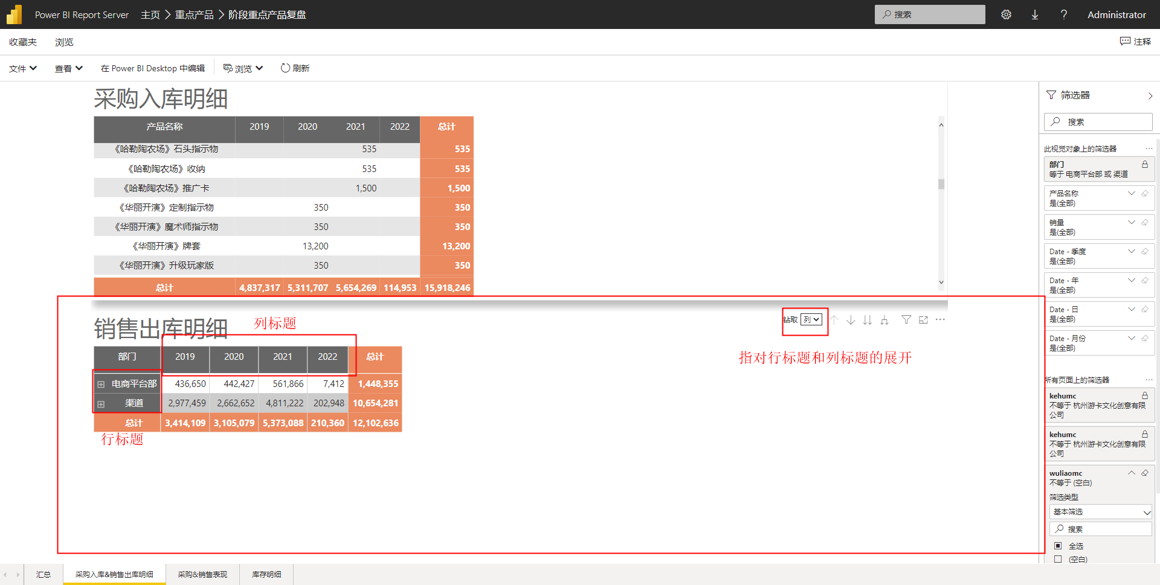

对其列进行展开层次结构的下一级别，可以看到年和下一层级季度同时展示出来。

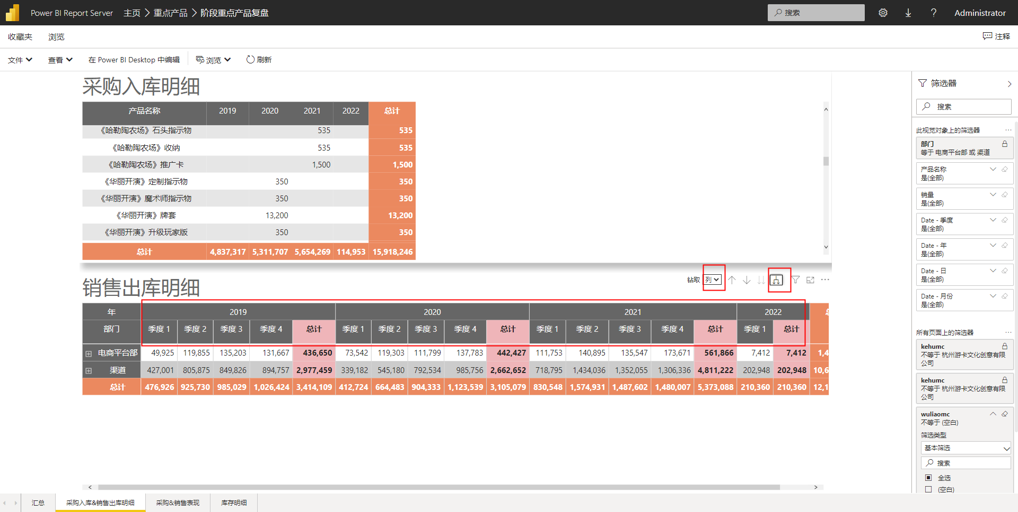

对其列进行转至层次结构的下一级别，可以看只展示季度，数值为汇总数值。

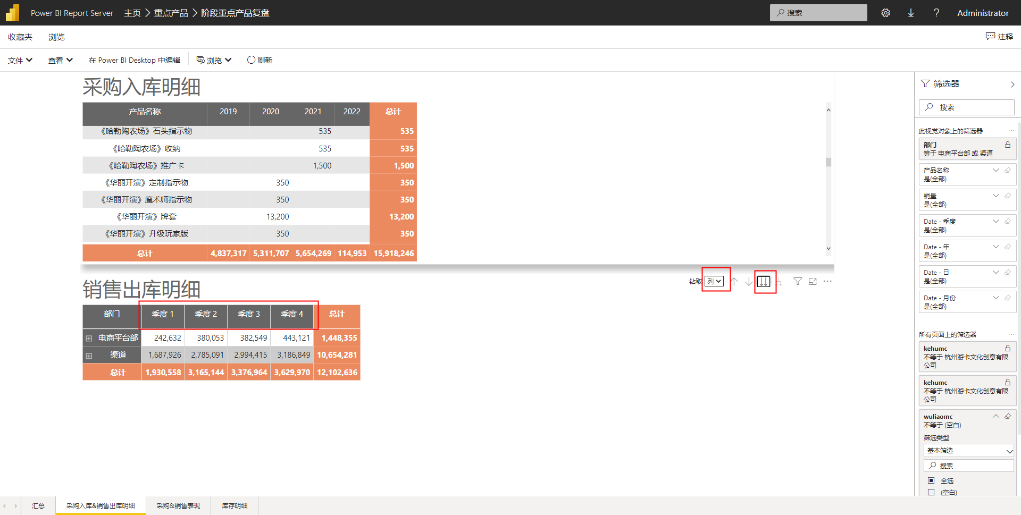

如需返回原始汇总数据，则点击左侧向上钻取键，直至不能点击为止。

对行的展开同理。